Флот России |  | Корабельный состав ВМФ

Противодиверсионные катера

 | ПРОЕКТ  12150 "Мангуст"  Состав серии │  1 - АЛЕКСАНДР ИЛЬИН ЧФ 2008  2 - Зав. № 02607 ТОФ 2009  3 - Зав. № 02681 ТОФ 2011  4 - Зав. № 02682 ТОФ 2011  5  6 |  | Назначение │ ─ Несение дозорной  службы и действия по  вызову в акваториях военно-морских баз и  пунктов базирования сил флота, устьях рек  и прибрежных районах морей.  ─ Борьба с диверсионно-разведыватель-  ными и террористическими силами и сред-  ствами противника, перехват и задержание скоростных маломерных судов и катеров.  ─ Участие в поисково-спасательных и  специальных операциях.  ─ Осуществление водолазных спусков.  ─ Ведение наблюдения и разведки. |  |  | Примечания │ ─ Возможно продолже-  ние серии.
Основные тактико-технические характеристики

т | м | л. с. | уз | м | миль (уз) | суток | человек
27,2 | 19,44,41,1 | 21500 | 52,0/36,0 | - | 410 (36)/350 (40) | 2 | 3-6
Вооружение и оборудование │ 1 быстроходный катер типа РИБ, 1 комплект легкого водолазного снаряжения.

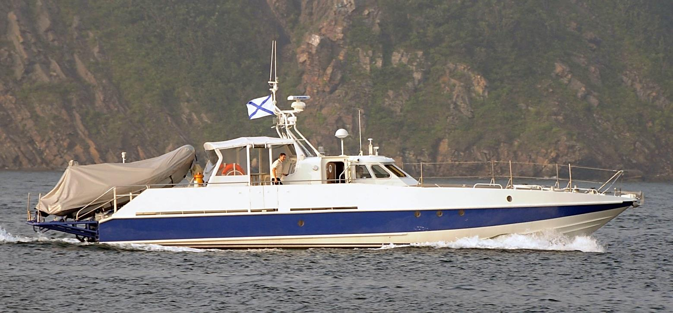

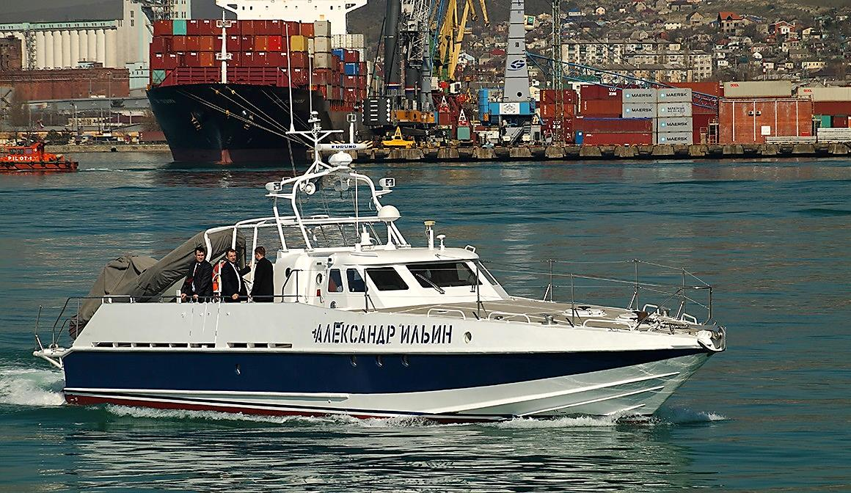

Группа │ Корабли специального назначения |  |  |  | Класс │ Противодиверсионные корабли

999

